计算机图形学
理论课作业

基础知识 · 几何 · 渲染 · 动画

学号：202411081003
姓名：武子杰

目 录
1. 作业一 基础概念部分
2. 作业二 几何部分
3. 作业三 渲染部分
4. 作业四 动画部分

作业一 · 基础概念部分

一、不定项选择题
1. 以下属于图形学领域顶刊顶会的是：C、D
- SIGGRAPH（ACM SIGGRAPH 年会）是图形学领域最具影响力的顶会之一。
- SIGGRAPH Asia 为其亚洲分会，同属顶级会议。
- ACL 为自然语言处理会议；TOG 是期刊（*ACM Transactions on Graphics*），不是会议。
2. SIGGRAPH 是：B
- SIGGRAPH 是 ACM 下属 Special Interest Group on Computer Graphics 的组织名称，并举办同名年度会议。
3. 计算机显示设备一般使用的颜色模型是：A（RGB）
- 显示器通过红、绿、蓝三基色加色混合显示颜色。
4. 印刷业常用的颜色模型是：B（CMY / CMYK）
- 印刷采用减色模型：青、品红、黄（加黑 K）油墨叠印。
5. 以下关于图形变换的论述不正确的是：D
- 错切（Shear）会改变图形的角度与边长比例，产生畸变（非正交变形），故“不会发生图形畸变”错误。
- A、B、C 均正确：平移保形；仿射保平行与拓扑；旋转保长度与角度。
6. 变换矩阵（齐次坐标）：
T = | 2 0 1 |
| 0 1 1 |
| 0 0 1 |
对点 (x, y, 1)：x' = 2x + 1，y' = y + 1。
答案：D — 沿 x 轴放大 2 倍，同时沿 x、y 各平移 1 个单位。
7. 有关投影的正确论述：A、B、D
- A 正确：透视投影有近大远小。
- B 正确：平行投影投影中心在无穷远。
- C 错误：平行于投影面的平行线仍保持平行，不产生灭点；只有不与投影面平行的平行线才交于灭点。
- D 正确：灭点是无穷远点在有限投影面上的像。
8. 绕原点旋转 α 角的 2×2 旋转矩阵为：
R(α) = | cos α -sin α |
| sin α cos α |
若矩阵四个元素依次为 A、B、C、D，则 A = cos α，B = -sin α，C = sin α，D = cos α。题目中 B 为 sin α，应为 -sin α。
答案：B

二、简答题（以下为全部题目作答，提交时可任选其一）

1. 三种常见颜色模型
模型 | 原理 | 特点
------ | ------ | ------
RGB | 加色：红、绿、蓝三通道强度叠加 | 用于显示器、相机；色域与设备相关
CMY(K) | 减色：青、品红、黄油墨吸收对应光 | 用于印刷；K 黑墨增强暗部
HSV/HSL | 将颜色分解为色相 H、饱和度 S、明度 V/L | 符合人类直觉，便于调色与 UI 选色

2. 齐次坐标绕 z 轴旋转矩阵
对 (x, y, z, 1)，绕 z 轴旋转 θ：
Rz(θ) = | cos θ -sin θ 0 0 |
| sin θ cos θ 0 0 |
| 0 0 1 0 |
| 0 0 0 1 |

3. 正方形复合变换（平移 + 绕新顶点旋转）
设正方形顶点 A 为旋转中心，先沿 x 轴平移 n，再绕 A 顺时针旋转 θ（顺时针即角度 -θ）。
- 平移至 A 为原点：T1 = Trans(-xA, -yA)
- 旋转：R(-θ)
- 平移回去：T2 = Trans(xA + n, yA)
复合矩阵（右乘列向量）：M = T2 · R(-θ) · T1 · Trans(n, 0)
展开 3×3 齐次形式（仅 x-y 平面）：
M = | cos θ sin θ xA(1-cos θ)+yA·sin θ+n |
| -sin θ cos θ yA(1-cos θ)-xA·sin θ |
| 0 0 1 |
（若 A 为平移后正方形左下角，将 xA、yA 代入即可。）

4. 计算机图形学 vs 计算机视觉
 | 计算机图形学（CG） | 计算机视觉（CV）
--- | ------------------- | ------------------
目标 | 由模型生成图像（合成） | 由图像理解场景（分析）
输入→输出 | 几何/材质/光照 → 像素 | 像素 → 语义/几何/运动
核心问题 | 建模、变换、光栅化、渲染 | 检测、分割、识别、重建
关系 | 二者互补：CV 重建的模型可供 CG 渲染；CG 合成数据可训练 CV 算法

作业二 · 几何部分

一、判断题
题号 | 答案 | 说明
------ | ------ | ------
1 | √ | 插值严格过数据点；逼近只要求在某种准则下最优近似
2 | √ | 一次（线性）Bezier 曲线即两端点间的线段
3 | √ | C1 连续必 G1；G1 连续（切向一致）不一定 C1（导数模长可不同）
4 | √ | 控制多边形顶点次序对称时，曲线形状对称
5 | √ | 顶点次序颠倒，曲线形状不变、参数方向相反
6 | √ | Bezier 曲线具有仿射不变性，形状只依赖控制顶点相对位置

二、不定项选择题
1. 分段函数（V0、V1 为端点）：
- 0 ≤ t ≤ 1：Φ(t) = V0 + (t/3)(V1 - V0)
- 1 ≤ t ≤ 2：Φ(t) = V0 + (1/3)(V1 - V0) + (t-1)²/3 · (V1 - V0)
在 t = 1 处位置连续（C0），但左导数为 (1/3)(V1 - V0)，右导数为 0，不满足 C1 / G1。
答案：A（C0）（亦满足 G0，但 C0 为最准确选项）
2. 4 阶（三次）B 样条，5 个控制顶点，节点向量 {0,0,0,1,2,3,4,4,4}。
对次数 k = 3，定义域为 [t_k, t_{n+1}] = [t_3, t_5] = [1, 3]。
答案：C（[1, 3]）
3. 5 个控制顶点、三次 B 样条所需节点数：n + k + 2 = 4 + 3 + 2 = 9。
答案：D（9）
4. 多项式 Bezier 不能精确表示圆（有理 Bezier 可以）。
答案：B（圆弧）
5. 三次 B 样条局部支撑宽度为 k+1 = 4 个节点区间，改变 P5 影响 4 段曲线。
答案：B（4）
6. Bezier 性质：
答案：C — 端点处切线方向与特征多边形首末边一致。
- A 错：只过首尾控制点；B 错：过端点（即顶点）；D 错：Bezier 具有全局性，移动一点影响整条曲线。
7. 当节点向量取为 `{0,0,0,0,1,1,1,1}`（端点重复 k+1 次）时，B 样条退化为 Bezier 曲线。
答案：B

三、简答题（以下为全部题目作答）

1. 曲面求交方法（≥3 种）
- 细分求交：递归细分两曲面参数域，在包围盒相交的子域继续细分直至足够小。
- 追踪法（Marching）：从已知交点出发，沿切平面交线方向迭代追踪。
- 代数法：将两曲面方程联立，化为多项式方程组用 Grobner 基或结式求解。
- 体素/层次包围盒：用 AABB/OBB 快速排除不相交区域，再精细求交。
- 隐式-参数混合：一方隐式 F(x,y,z) = 0，另一方参数化，代入后一维化求解。

2. 三次参数样条 vs n 次 Bezier
 | 三次参数样条 | n 次 Bezier
--- | ------------- | -------------
控制 | 控制点 + 端点导数/连续性条件 | n+1 个控制顶点
局部性 | 分段三次，局部修改 | 整体 n 次多项式，全局影响
连续性 | 可强制 C2 等 | 端点插值，形状由凸包控制
阶数 | 每段固定 3 次 | 阶数随控制点数升高，高阶不稳定

3. B 样条控制点共线是否一定为直线？
正确。 B 样条曲线是控制点的凸组合：P(t) = Σ Ni,k(t) · Pi，且 Ni,k(t) ≥ 0、Σ Ni,k = 1。控制点共线时，P(t) 恒在该直线上，曲线为直线段（可能参数化重复）。

4. 两条二次 Bezier 精确合并为一条的条件
设第一条 P0, P1, P2，第二条 Q0, Q1, Q2，且 P2 = Q0。
条件：
- 位置连续：P2 = Q0（已有）；
- 切向连续（C1）：P2 - P1 = Q1 - Q0（同向且等长）；
- 此时合并后二次 Bezier 控制点为 P0, P1, Q2（中间控制点满足 Bernstein 一致性）。
若仅要求几何合并为一条抛物线，则 P0, P1, Q1, Q2 四点共线且参数一致。

5. 四次 Bezier 在 t = 1/2 处 de Casteljau 计算
控制点：P0(30,0), P1(60,10), P2(80,30), P3(90,60), P4(90,90)。
第一层（t = 0.5）：
 | 计算 | 结果
--- | ------ | ------
P0¹ | (P0+P1)/2 | (45, 5)
P1¹ | (P1+P2)/2 | (70, 20)
P2¹ | (P2+P3)/2 | (85, 45)
P3¹ | (P3+P4)/2 | (90, 75)

第二层：(57.5, 12.5), (77.5, 32.5), (87.5, 60)
第三层：(67.5, 22.5), (82.5, 46.25)
第四层：(75, 34.375)
(30,0) (60,10) (80,30) (90,60) (90,90)
\ / \ / \ / \ /
(45,5) (70,20) (85,45) (90,75)
\ / \ /
(57.5,12.5)(77.5,32.5)(87.5,60)
\ /
(67.5,22.5)(82.5,46.25)
\ /
(75, 34.375) <- P(1/2)
答案：曲线在 t = 1/2 处的点为 (75, 34.375)。

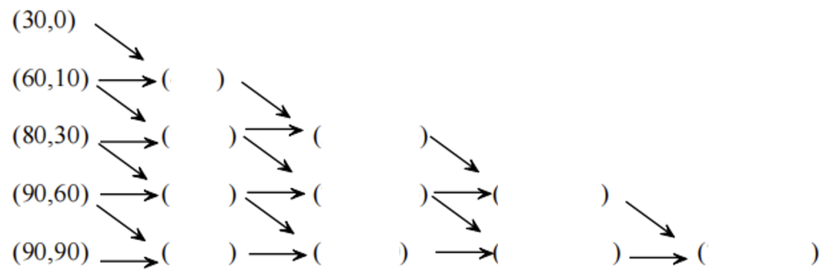
图：de Casteljau 三角剖分示意图

作业三 · 渲染部分

一、不定项选择题
题号 | 答案 | 说明
------ | ------ | ------
1 | D | 光线追踪主要计算量在求交（射线-物体相交测试）
2 | B、C | 层次包围盒（BVH）、八叉树均为加速结构；DDA 用于体素遍历；自适应深度控制为终止策略
3 | C | Phong 明暗处理对法向量插值后再计算高光（Phong Shading）
4 | D | 光线追踪考虑反射、漫射、透射
5 | B | 简单光反射模型包含环境光、漫反射和镜面反射，并非仅关注镜面反射
6 | A、B、C | 光强 = 环境光项 + 理想漫反射 + 镜面反射；物体间多次反射由环境光 D 近似
7 | A | Gouraud 在各面片内插值，面片边界处光强不连续，产生 Mach 带
8 | B | Phong Shading 法向插值使高光位置更准确
9 | C | 光线击中物体后可能继续反射/折射，应继续追踪；击中背景才终止
10 | D | Phong 模型通过法向插值使表面光亮度更连续，D 描述错误

二、简答题（以下为全部题目作答）

1. 平面与球的几何求交
设平面 n·x + d = 0（|n| = 1），球心 C，半径 R。
- 计算球心到平面有符号距离 h = n·C + d。
- 若 |h| > R：不相交；若 |h| = R：相切于一点；若 |h| < R：相交。
- 交线圆心 O = C - h·n（球心在平面上的垂足）。
- 交圆半径 r = sqrt(R² - h²)。
- 在平面内建立正交基 u, v（u 垂直 v 垂直 n），交线参数化：
L(θ) = O + r·cos θ·u + r·sin θ·v, θ ∈ [0, 2π)

2. Phong 模型公式含义
I = Ia·Ka + Ip·Kd·(L·N) + Ip·Ks·(R·V)^n
符号 | 含义
------ | ------
I | 观察方向看到的出射光强
Ia | 环境光强度
Ka | 环境光反射系数
Ip | 点光源强度
Kd | 漫反射系数
L | 指向光源的单位向量
N | 表面单位法向量
Ks | 镜面反射系数
R | 理想镜面反射方向
V | 指向视点的单位向量
n | 高光指数（shininess）

三项：环境光、Lambert 漫反射、Phong 镜面高光。

3. 多面体 + Phong 的问题与增量式明暗处理
问题：多面体用平面片逼近曲面，相邻面片法向突变，导致明暗边界明显、高光形状失真。
Gouraud Shading：在顶点算法向/光强，面内双线性插值光强。快，但高光模糊、Mach 带。
Phong Shading：顶点插值法向量，逐像素按 Phong 模型计算。高光准确，计算量更大。
区别：Gouraud 插值光强；Phong 插值法向再算光强。

4. 三维图形渲染处理流程
几何建模 -> 模型变换(世界坐标) -> 观察变换(相机/视图坐标)
-> 投影(裁剪坐标) -> 视口变换(屏幕坐标) -> 光栅化
-> 逐像素着色(光照/纹理) -> 可见性处理(Z-Buffer) -> 帧缓冲输出

5. 渲染流水线基本概念
概念 | 解释
------ | ------
裁剪 | 丢弃视锥体外的图元，保留可见部分
Z-Buffer 消隐 | 每像素维护深度，只保留最近表面
光栅化 | 将矢量图元转为离散像素片段
反走样 | 超采样/面积加权等减轻锯齿

6. 光线追踪递归与加速思路
伪代码：
Color trace(ray, depth):
if depth > MAX: return black
hit = scene.intersect(ray)
if not hit: return background
color = ambient + diffuse
if hit.specular:
refl = reflect(ray.dir, hit.normal)
color += ks * trace(Ray(hit.p, refl), depth+1)
if hit.transparent:
refr = refract(ray.dir, hit.normal, eta)
color += kt * trace(Ray(hit.p, refr), depth+1)
return color
加速思路：层次包围盒（BVH）减少求交次数；空间剖分（八叉树/均匀网格）只测相关区域物体。

7. 层次包围盒与空间剖分
- BVH：自顶向下将物体/图元分组，每组用包围盒包裹；射线与根盒不相交则整棵子树跳过。
- 空间剖分：将空间划分为规则网格或自适应八叉树，每个单元记录所含物体；射线只遍历穿过的单元。

8. 八叉树剖分
- 立方体空间递归八等分，直到单元内物体数 ≤ 阈值或达到最大深度。
- 编码：用路径码（如 3 bit 表示子八分块编号 0–7）标识节点位置。
- 性质：相邻节点共享面/边/顶点；深度决定空间分辨率；便于快速定位射线经过的叶子节点。

9. 光线追踪终止条件
- 未击中任何物体（命中背景）；
- 递归深度超过上限；
- 光强/贡献低于阈值（Russian Roulette 也可用于概率终止）；
- 射线进入吸收介质且能量耗尽。

10. 全局光照 vs 局部光照
 | 局部光照 | 全局光照
--- | --------- | ---------
考虑 | 光源直射 + 环境光近似 | 多次反射/折射、间接光照、色溢
算法 | Phong、Gouraud | 路径追踪、光子映射、辐射度
代价 | 低 | 高

11. BRDF 与 Phong
BRDF fr(ωi, ωo)：入射方向 ωi 到出射方向 ωo 的反射分布。
分类：理想漫反射（Lambert）、理想镜面、Phong/Blinn-Phong（经验模型）、微 facet（Cook-Torrance）、各向异性等。
Phong 在 BRDF 框架下：漫反射项 ∝ Kd·(N·L)；镜面项 ∝ Ks·(R·V)^n，非物理（不满足能量守恒/互易性）。
可逆性修改：Blinn-Phong 等改为 ∝ (N·H)^n；或归一化分母；Cook-Torrance 等基于物理的 BRDF 天然满足互易性 fr(ωi, ωo) = fr(ωo, ωi)。

12. 可微渲染 + 深度学习
- 思路：将渲染过程（光栅化/光线追踪）设计为可微算子，使像素损失对几何、材质、相机参数可求梯度。
- 应用：逆渲染（从图像重建 3D）、NeRF 优化、纹理/网格直接梯度下降、域随机化生成训练数据。

13. 神经辐射场（NeRF）
组成：MLP F(x,y,z,θ,φ) -> (c, σ) 将位置与视角映射到颜色与体密度。
渲染：沿相机射线采样点，用 σ 做体渲染积分（alpha compositing）得到像素颜色；训练时最小化与真实图像的重建误差，优化 MLP 权重。

作业四 · 动画部分

一、简答题（以下为全部题目作答）

1. 顶点插值法 vs 几何内在参数法
 | 顶点插值法 | 几何内在参数法
--- | ----------- | ---------------
思想 | 在已知网格顶点间对位置/法向/颜色等做线性或样条插值 | 用物体自身的几何量（弧长、面积、测地线距离）作为参数
参数 | 时间 t 或关键帧参数 | 弧长 s、测地坐标等
优点 | 实现简单，适合网格动画 | 运动更自然，不受参数化影响（匀速沿测地线）
典型 | 关键帧 + 线性/样条插值 | 测地线插值、内在形状混合

2. 基于特征的图像变形 vs 直接变形
基于特征的变形：用户指定线段、轮廓、对应特征，算法根据特征约束构造位移场再变形图像。
优点（相对直接逐像素拖拽）：
- 交互直观，只需控制少量特征；
- 整体变形协调，避免局部撕裂；
- 可保持线段长度/交叉关系等约束（如 Beier-Neely、Field 方法）。

3. 物理仿真计算的一般步骤（结合流程图）
1. 初始化物体状态（位置、速度、质量、约束等）
2. 循环（每一时间步 t^n -> t^{n+1}）：
a. 根据当前状态计算力/力矩（重力、弹簧力、碰撞力等）
b. 用数值积分器求解物理方程（如 F=ma）
c. 更新状态（位置、速度）
d. 处理约束与碰撞
e. 渲染当前帧
3. 直到模拟结束
核心：物理方程 + 时间离散化（欧拉/Verlet/Runge-Kutta 等）。

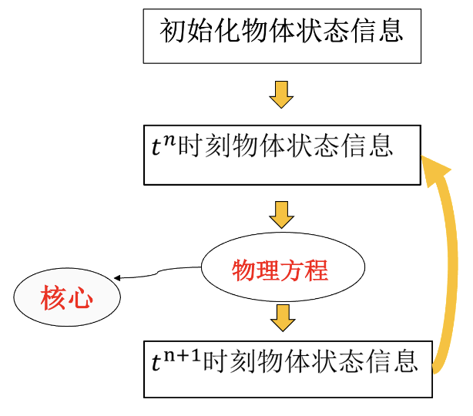
图：物理仿真计算流程图

4. 显式 / 隐式 / 半隐式欧拉法
方法 | 公式思想 | 特点
------ | --------- | ------
显式 Euler | v_{n+1} = v_n + Δt·f(x_n)，x_{n+1} = x_n + Δt·v_{n+1} | 实现简单；大步长易不稳定（弹簧系统易爆炸）
隐式 Euler | 用 f(x_{n+1}) 更新 | 无条件稳定（线性分析）；需求解非线性方程组，每步代价高
半隐式（Symplectic） | 先显式更新 v，再更新 x | 保能量较好，稳定性介于两者之间；质点-弹簧常用

5. 质点-弹簧系统仿真（伪代码）
初始化 positions[], velocities[], masses[], springs[]
for each frame:
// 1. 计算力
for each particle i:
F[i] = gravity * mass[i]
for each spring (i,j) with rest length L0, stiffness k:
d = positions[j] - positions[i]
F[i] += k * (|d| - L0) * normalize(d)
F[j] -= ...
// 2. 积分（Verlet / 半隐式 Euler）
for each particle i:
acc = F[i] / mass[i]
velocities[i] += dt * acc
positions[i] += dt * velocities[i]
// 3. 约束（固定点、碰撞等）
apply_constraints(positions, velocities)
render(positions)

6. 常见人体姿态表示
- 层次骨架（H-Anim）：关节树 + 每关节旋转（欧拉角/四元数）
- 运动学链 + 末端效应器
- 形状空间 / PCA（SCAPE、SMPL）：低维形状与姿态参数
- 体素/网格 + 蒙皮权重
- 深度图 / 关节热图（深度学习姿态估计输出）

7. 前向动力学 vs 逆向动力学
 | 前向动力学（FK） | 逆向动力学（IK）
--- | ---------------- | -----------------
已知 | 各关节角度 | 末端位置/姿态
求 | 末端位置 | 各关节角度
关系 | 直接链式变换 | 通常非线性，多解或无解，需优化/雅可比迭代
用途 | 动画关键帧、预览 | 抓取、落脚、视线跟踪

关系：FK 是 IK 的正过程；IK 为 FK 的逆问题，常用雅可比转置/伪逆、CCD、FABRIK 等求解。

8. 蒙皮形变（Linear Blend Skinning，结合示例图）
作用：将网格顶点绑定到骨骼，骨骼运动时网格随之自然变形，用于角色动画。
过程：
- 绑定：为每个顶点 x 分配各骨骼权重 wi（Σ wi = 1）。
- 骨骼变换：每根骨骼 i 有变换矩阵 Ti（相对 rest pose）。
- 顶点变换：x' = Σ wi · Ti · x
- 图示：顶点 x 受 Bone1、Bone2 影响，分别变到 x'1, x'2，最终 x' 为二者加权混合。
局限：大角度旋转时出现“糖果包装”塌陷，可用双四元数蒙皮（DQB）改善。

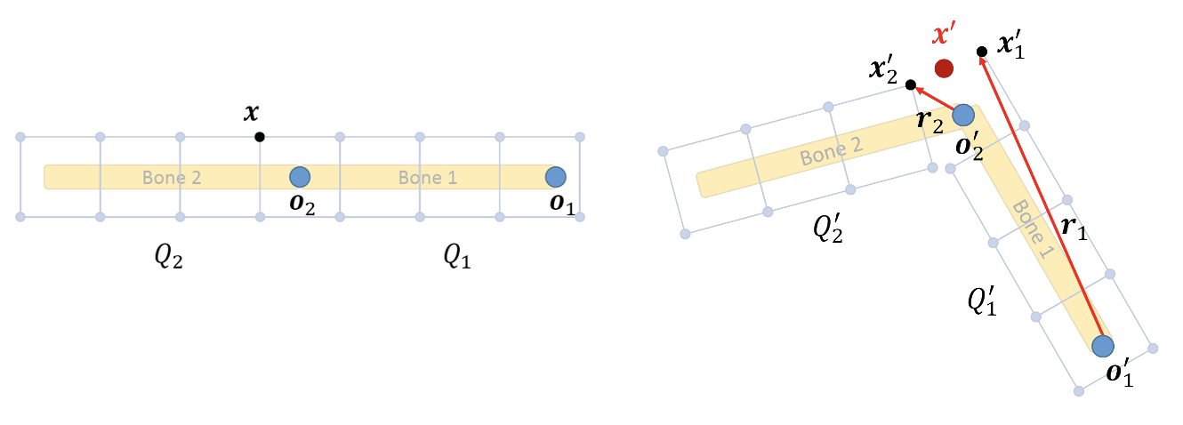
图：线性混合蒙皮（LBS）示意图

9. 运动捕捉技术路线（≥3 种）
路线 | 原理 | 特点
------ | ------ | ------
光学式 | 红外相机捕捉反光标记点 | 精度高，需标记点/专用场地
惯性式（IMU） | 身体佩戴陀螺仪+加速度计 | 不受遮挡，漂移需校正
电磁式 | 发射器-接收器电磁场定位 | 实时，受金属干扰
视觉无标记 | 普通 RGB 相机 + 姿态估计算法 | 低成本，精度受光照/遮挡影响
机械式 | 关节编码器连体服 | 精确但活动受限

10. 拉格朗日 vs 欧拉视角的流体仿真
 | 拉格朗日（Lagrangian） | 欧拉（Eulerian）
--- | ---------------------- | ------------------
跟踪对象 | 跟随质点/粒子 | 固定空间网格
流程 | 粒子携带属性 -> 受力移动 -> 邻域插值 | 网格存储速度/压力 -> 每步更新通量 -> 压力泊松求解
代表 | SPH、PBF | Stable Fluids、FLIP
优点 | 质量守恒自然，自由表面清晰 | 边界处理简单，压力求解规范
缺点 | 均匀采样难，需邻域搜索 | 对流扩散耗散，自由面需额外处理（Level Set/粒子辅助）

区别：拉格朗日“跟着物质走”；欧拉“站在格点上看法场变化”。混合方法（FLIP/APIC）结合二者优点。

